**Синтез органических пероксидов в условиях фоторедокс-катализа**

***Варфоломеев М.А. 1,2, Скокова К.В.1,* Фоменков *Д.И. 1, Терентьев А.О.1,2***

*Студент, 2 курс специалитета*

*1Институт органической химии Н.Д. Зелинского РАН, Россия, 119991, Москва, Ленинский проспект, д. 47*

*2Российский химико-технологический университет им. Д.И. Менделеева, Россия, 125047, Москва, Миусская площадь, д. 9  
E-mail:* [*VarfolomeevMatvey@yandex.ru*](mailto:VarfolomeevMatvey@yandex.ru)

Органические пероксиды широко используются в качестве инициаторов полимеризации [1], дезинфицирующих и отбеливающих средств. Вместе с тем, открытие ряда биологически активных органических пероксидов, таких как артемизинин или аскаридол [2], положило начало развитию новой области применения пероксидов в качестве действующих веществ лекарственных препаратов.

Существующие подходы к реакциям пероксидирования основаны на использовании пероксида в качестве нуклеофила [3] или генерации пероксильных радикалов [4]. Генерация данных радикалов осуществляется при нагревании, под действием солей металлов переменной валентности или йода и его соединений. Однако, вышеописанные методы являются энергозатратными или требуют утилизации большого количества отходов. Этих недостатков лишены фотохимические методы. Ранее, фотокаталитический подход к синтезу не рассматривался как перспективный в связи с представлениями о низкой стабильности связи О-О под действием видимого света. Это делает разработку методов данного синтеза органических пероксидов актуальной задачей.

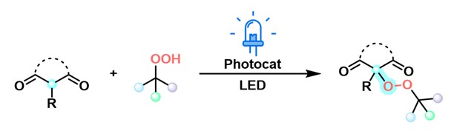

Рис. 1. Реакции введения пероксидного фрагмента в молекулу под действием видимого света и фотокатализатора

Нашей исследовательской группой открыт фотокаталитический процесс окислительного С-О сочетания гидропероксидов с 1,3-дикарбонильными соединениями и их гетероциклическими аналогами с использованием органических красителей в качестве фотокатализаторов. Преимуществом данного подхода является сведение к минимуму количества образующихся отходов, вследствие отсутствия необходимости использования солей переходных металлов.

**Литература**

1. E. T. Denisov, T. G. Denisova, T. S. Pokidova, Handbook of Free Radical Initiators, John Wiley and Sons, Inc., 2005, 904.

2. Vil’ V. A. et al. Peroxides with anthelmintic, antiprotozoal, fungicidal and antiviral bioactivity: properties, synthesis and reactions //Molecules. – 2017. – Т. 22. – №. 11. – С. 1881.

3. Vakhitova L. N. et al. Peroxysolvates of carbamide and sodium carbonate in the nucleophilic decomposition of paraoxon //Theoretical and Experimental Chemistry. – 2011. – Т. 47. – С. 225-231.

4. Ingold K. U. Peroxy radicals //Accounts of Chemical Research. – 1969. – Т. 2. – №. 1. – С. 1-9.